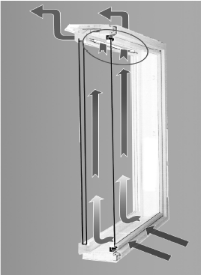
Aa-25 rakoventtiilin asennusohje ikkunaan

Rakoventtiiliratkaisussa ulkoilma virtaa ulkopuitteen ja karmin välisestä raosta puitteiden väliin, lämmiten hieman ennen saapumistaan sisäpuitteeseen jyrsityn aukon kautta sisätiloihin. Ulkopuitteen ja karmin välisen raon riittävyys on helppo varmistaa tiivistämällä puite osittain. Samalla estetään puitteen klonksuminen. Uloin ikkuna on yleensä aina riittävän harva, jotta ilma pääsee reilusti kulkemaan ikkunan raoista. Jos ikkuna on erittäin tiivis, voi ilmankulun varmistaa poraamalla aukkoja ulkopuitteeseen.

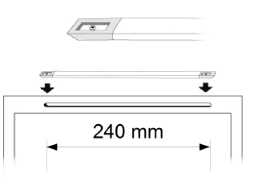
1. Sisäpuitteeseen jyrsitään n. 240 mm pituinen aukko, joka tehdään mieluiten puitteen yläpuuhun, jolloin korvausilman saa suunnattua ylöspäin. Portaattomasti säätyvä venttiili kiinnitetään ruuveilla aukon päälle niin, että läppä avautuu ylöspäin.

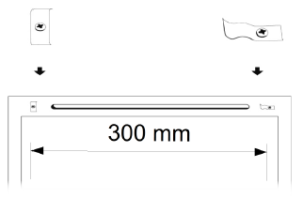
2. Puitteen toisella puolelle ruuvataan suodattimen kiinnittimet aukon molemmin puolin 295-300 mm etäisyydelle toisistaan.

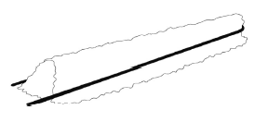
- Suodatin vedetään tukiritilän päälle ja painetaan rautalankakaarella kiinni verkkoon.

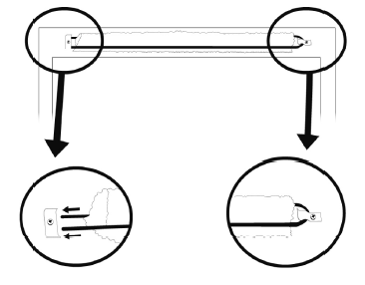


Sturenkatu 43, 00550 HKI
Puh. 09-323 8962
www.allergia-apu.fi

